CORPUS DOCUMENTAIRE

LA BIOETHIQUE
Mots-clés : éthique, bioéthique

L'éthique médicale

Doc. 1 - Vidéo: La bioéthique, c'est quoi (2'25).

Doc. 2 - Le procureur général d'Anvers veut ficher l'ADN des nouveau-nés.
Le Monde.fr | 18.11.2013 | Par Jean-Pierre Stroobants (Bruxelles, bureau européen)
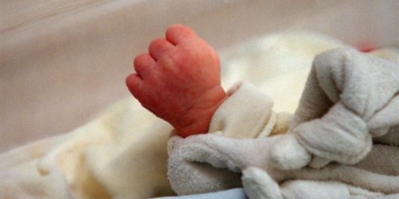

Yves Liégeois, le procureur général d'Anvers, a formulé, samedi 16 novembre, une proposition retentissante pour résoudre les affaires criminelles à l'avenir : prélever l'ADN de tous les nouveau-nés et tous ceux qui arrivent en Belgique. "Je dis cela sans rire", a précisé le haut magistrat au quotidien De Standaard. "Vous avez bien un dossier chez votre médecin de famille, vos empreintes digitales figureront bientôt sur la puce de votre carte d'identité électronique : c'est pareil", poursuivait M. Liégeois, selon qui "il faut oser réfléchir à la façon dont on protégera le citoyen à l'avenir". Et il faut aussi "oser en payer le prix", estime-t-il.
Des syndicats policiers applaudissent des deux mains la proposition du procureur, le monde politique ne la commente pas, un sondage via Internet montrait, dimanche, que quelque 60 % des répondants flamands jugeaient l'idée intéressante. Actuellement, seuls les auteurs de crimes graves, comme des meurtres et des viols, font l'objet d'un prélèvement ADN, conservé dans un fichier central qui compte quelque 28 000 noms. En 2014, les auteurs de vols avec violence et certains suspects devraient être soumis au même régime. Un autre fichier comprend 34 000 données génétiques prélevées sur des scènes de crime. Un dossier comprenant des données ADN et transmis aux services de recherche a, actuellement, 15% de chances d'offrir une piste à la police. Une extension des tests ferait, évidemment, grimper le taux d'élucidation.
DES TESTS TROP COÛTEUX
La généralisation complète envisagée par le procureur général d'Anvers, sous-entendant que tout nouveau-né est un criminel en puissance, inquiète, en tout cas, certains juristes. La Commission de la nationale de vie privée, chargée de veiller sur une législation dont M. Liégeois estime qu'elle va "beaucoup trop loin" et entrave les enquêtes, a prudemment répliqué que la généralisation lui semblait un brin excessive.
L'Institut national de criminalistique indique, en revanche, que ses logiciels permettraient de stocker les données de tous les bébés du royaume mais se demande s'il ne serait pas plus pertinent, dans le cadre de la chasse aux criminels, de soumettre plutôt les adultes à des tests. Problème : ceux-ci coûtent quelque 40 euros à l'unité et le budget de la justice, déjà notoirement insuffisant, risque bien de ne pouvoir répondre aux ambitions du procureur général.
Celui-ci prône, plus généralement, un renforcement de la répression avec, à la clé, une multiplication des caméras dans les rues et une révision du code de l'instruction. En 2011, il avait tenu des propos très remarqués sur la politique d'immigration menée dans le pays et dont il estimait qu'elle allait entraîner la faillite du système de sécurité sociale.

Doc. 3 - Bientôt le sexe du bébé à la carte en Australie ? 7 septembre 2015, par Pierre Barthélémy.
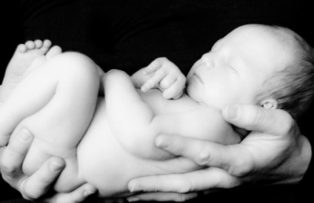
© Kristin Klein.
Pour quelques jours encore, les Australiens peuvent donner par écrit leur avis sur un projet de recommandations éthiques concernant la procréation médicalement assistée, texte présenté par le Conseil national sur la santé et la recherche médicale (NHMRC). Parmi les points soulevés figure une mesure plus que symbolique, qui illustre l'évolution du regard que portent les sociétés occidentales à la fois sur la procréation, sur le désir d'enfant et sur l'enfant à venir lui-même : la possibilité d'offrir à des couples « normaux », c'est-à-dire sans problème de fertilité ni porteurs d'anomalies génétiques, le recours à une fécondation in vitro (FIV) doublée d'un diagnostic préimplantatoire (DPI), ce dans le but unique de pouvoir choisir avec certitude le sexe de leur progéniture. Pour résumer, le sexe du bébé à la carte, ce que le NHMRC appelle pudiquement une « sélection du sexe pour motifs non médicaux ».
La technique en elle-même est éprouvée depuis plusieurs années et on y a souvent recours, dans les familles comportant le risque de voir se développer, chez les garçons, une maladie génétique grave liée au chromosome X – dont les mâles ne disposent que d'un exemplaire – comme l'hémophilie ou la myopathie de Duchenne. Dans le cas australien, l'analyse génétique pourrait se contenter de déterminer si l'embryon porte deux chromosomes X (pour une fille) ou bien un duo XY (pour un garçon).
Jusqu'ici, les autorités éthiques australiennes estimaient que « l'entrée d'un enfant dans la vie ne devait pas être conditionnée par son sexe », sauf si cela devait empêcher « le risque de transmission d'une maladie génétique grave ». Mais la théorie est une chose et la pratique une autre. Si le NHMRC propose de changer son fusil d'épaule – rien n'est encore définitivement tranché –, c'est en partie devant le constat que les couples australiens désireux de choisir le sexe de leur enfant sont de plus en plus nombreux à opter, quand ils en ont les moyens, pour le tourisme procréatif, à se rendre dans les cliniques de pays autorisant « la sélection du sexe pour motifs non médicaux » comme les Etats-Unis (dans la plupart des Etats), la Thaïlande ou encore Chypre
Le texte du NHMRC et ses défenseurs, comme Ian Olver, directeur du Samson Institute for Health Research, expliquent que, dans l'essentiel des cas, il s'agirait de permettre le « rééquilibrage » des familles après la naissance de plusieurs enfants du même sexe. Une sorte d'évolution vers la position israélienne qui autorise le recours au duo FIV-DPI si les quatre premiers enfants sont tous du même sexe.
Pierre Barthélémy

Doc. 4 – Bande annonce « Bienvenue à Gattaca » Andrews Niccol (2’29)

Doc. 5 - Ray Kurzweil, le salarié de Google qui veut terrasser la mort
Le Monde.fr | 23.09.2015 à 07h46 | Par Martin Untersinger
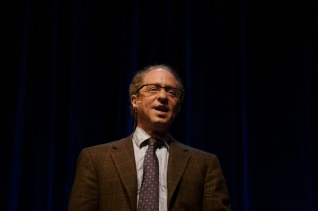
Ray Kurzweil est un fervent croyant en la singularité, qui veut que le progrès technique – exponentiel – donne naissance à des machines plus intelligentes que les humains.

Le Monde publie une série d’articles sur les idéologues de la Silicon Valley. L’inventeur Ray Kurzweil estime que l’innovation technologique exponentielle permettra de vaincre la mort et donnera naissance à terme à des machines plus intelligentes que les humains. Une vision loin de faire l’unanimité dans les rangs des scientifiques.
Ray Kurzweil pense ne pas avoir besoin d’épitaphe. Cet inventeur, auteur, et « futuriste » est convaincu que l’homme, grâce aux progrès exponentiels de la technologie, va devenir immortel dans une poignée de décennies.
Il se bat donc contre la « rationalisation millénaire de la mort vécue comme quelque chose de positif » et, parce qu’il est âgé de 68 ans et aimerait tenir jusqu’au moment où la mort sera vaincue, agrémente ses repas de compléments alimentaires à raison d’une centaine de pilules par jour. Et si on lui diagnostique une maladie incurable, explique-t-il au Wall Street Journal, il prévoit déjà de tout laisser tomber et de se consacrer à la recherche d’un remède (il a déjà quelques idées sur le cancer et les maladies cardio-vasculaires). S’il meurt quand même, il a demandé à être congelé pour être ramené à la vie lorsque sa prédiction sera réalisée.

Des machines plus intelligentes que les humains

Icône mondiale du mouvement transhumaniste, il estime en effet que d’ici une quinzaine d’années, grâce aux nanotechnologies et à l’intelligence artificielle, la médecine permettra d’ajouter un an d’espérance de vie par an et repousser ainsi la dernière frontière de l’humanité.
Ray Kurzweil est aussi un fervent croyant en la singularité, qui veut que le progrès technique – exponentiel – donne naissance à terme à des machines plus intelligentes que les humains, et donc autonomes, créant un monde qu’on ne peut même pas imaginer. Selon Ray Kurzweil, l’un des relais les plus actifs de ce concept avec Peter Thiel, fondateur libertarien de PayPal, le basculement devrait intervenir en 2045.

« Même les geeks veulent trouver Dieu quelque part »

Selon Ray Kurzweil, les ordinateurs seront, dès 2029, dotés « d’intelligence émotionnelle, pourront être drôles, comprendre des blagues, être sexy, aimants et percevoir les émotions humaines ». Pour lui, on tend à concevoir l’innovation technologique comme une évolution linéaire, alors qu’elle est exponentielle. L’humanité se situerait dans une phase où le progrès technique s’apprête à décoller.
Ray Kurzweil, s’il compte une ribambelle de fans dans les milieux des nouvelles technologies, ne fait pas l’unanimité dans les rangs des scientifiques et nombre d’entre eux ont critiqué ses travaux, qu’ils estiment bien peu rigoureux. Cela fait désormais un moment que Ray Kurzweil s’adonne à ses prédictions : si certaines se sont réalisées – comme l’émergence d’Internet et des appareils mobiles – nombreuses sont celles qui sont complètement fausses, comme la croissance perpétuelle et irrésistible de l’économie numérique (qui a en fait essuyé une terrible bulle au début des années 2000 et dont le niveau reste largement au-dessous de ce qu’il prédisait).
Mais rien ne fait dévier Ray Kurzweil de sa conviction.

Ramener son père à la vie

A terme, débarrassé de la contingence matérielle que constitue son corps physique, l’être humain pourra fusionner complètement avec la technologie. Aujourd’hui, pour un humain lorsque « le matériel [“hardware”, son corps] fait défaut, le logiciel [“software”, son esprit] disparaît avec lui » explique Ray Kurzweil dans une analogie avec l’informatique. Mais bientôt « nous deviendrons du logiciel et le matériel sera remplaçable ».
Il est ainsi convaincu qu’il pourra ramener son père, décédé lorsqu’il avait 22 ans, à la « vie ». Il conserve à cette fin des milliers de documents lui ayant appartenu, certain de pouvoir, dans quelques décennies, les soumettre aux ordinateurs qui seront capables de le ramener à la vie.

Doc. 6 – Interview pour Libération d’Aubrey de Grey, directeur de la fondation californienne SENS (2’02)
Doc. 7 - Chris Dancy L'homme le plus connecté du monde
Paris Match|Publié le 28/07/2014 à 20h19 | 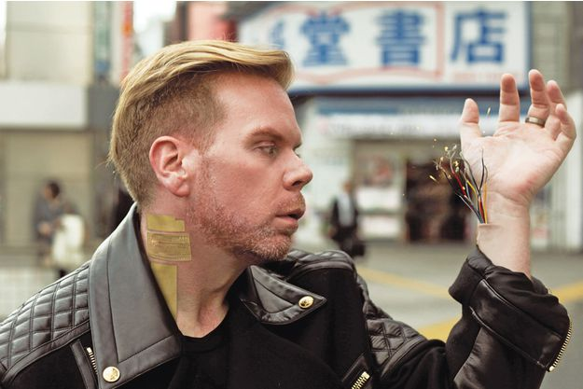
La vie de Chris Dancy ne tient pas qu'à un fil.
Chris Dancy vit seul à Denver (Colorado), mais chacun de ses faits et gestes est sous surveillance constante. Suivi, traqué, chronométré par des dizaines de caméras et d’appareils portatifs qu’il n’a cessé d’accumuler au cours des cinq dernières années, il se rêve en homme augmenté. Avec un objectif ultime : « hacker son propre cerveau ».
« L’INFORMATIQUE PÉNÈTRE NOTRE CORPS POUR ALLONGER NOS VIES »
Paris Match. Ces dernières années, vous avez continuellement observé et mesuré votre activité. Avez-vous découvert des choses que vous ignoriez sur vous-même ?
Chris Dancy. Autrefois, j’étais persuadé que ma vie évoluait au gré du hasard, et que rien n’était contrôlable. J’avais tort. Il suffit d’être en mesure d’identifier ses habitudes. Puis, petit à petit, on opère un travail sur les variables à l’origine de l’habitude nocive, jusqu’à faire disparaître le comportement indésirable.
Croyez-vous qu’avec le temps les gens vont nécessairement devenir de plus en plus connectés ?
Davantage connectés, j’en suis certain. Mais cela ne veut pas dire qu’ils gagneront en connaissance ni en compréhension de leur environnement. Ma crainte en ce moment est que nous ne sombrions dans une obsession du moment présent. Cette obsession nous paralyse.
Devrions-nous avoir peur de devenir des cyborgs ?
Mon ami et mentor, Amber Case, a déclaré sur la chaîne Internet TED, en 2010 : “Nous sommes tous des cyborgs.” Je crois en effet que nos habits sont eux-mêmes devenus une forme de technologie. L’informatique pénètre dans notre corps pour allonger nos vies, notamment en permettant d’implanter des pompes à insuline, des pacemakers ou encore des reins artificiels. Je ne crois pas que nous devrions avoir peur de devenir des cyborgs.
Son équipement chez lui et dans sa voiture
Netatmo : mesure le bruit, la qualité de l’air et la température dans la maison (« Pour ne jamais écouter la musique trop fort par exemple »).
WeMo : détecteur de mouvements.
Aria : pour mesurer les ondes WiFi.
Hue : pour combattre les effets néfastes des ondes WiFi.
Tagg : pour surveiller l’activité de ses chiens.
NetGear VueZone : système de vidéo en temps réel de l’activité dans la maison.
Thermostat Nest : régulation de la température par WiFi.
Nest Protect : détecteur de fumée de gaz carbone.
Beddit : housse de matelas intelligente pour mesurer la qualité du sommeil.
Automatic : logiciel de statistique sur la conduite et l’activité à l’intérieur de la voiture.
Estimote : système de proximité qui donne des informations sur les objets qui se trouvent près de soi dans la maison.
Sonos : haut-parleurs WiFi.
CubeSensors : mesurent et contrôlent la température, l’humidité, la pression atmosphérique et le bruit.
Marie Mangez

Dès son réveil, Chris Dancy peut lire les données enregistrées par son matelas durant son sommeil. Il sait ainsi s’il a gigoté, parlé ou grincé des dents. De là, la qualité de son repos sera prise en compte par une autre application qui analysera les fluctuations de son humeur.
Sa vie entière est conditionnée par la surveillance. Ainsi, il ne fait pas mystère qu’il demande à ses petites amies d’enregistrer et de mesurer leurs performances sexuelles au cours de leurs ébats. Certaines acceptent, d’autres pas. Chris Dancy a la décence de ne pas communiquer les résultats…
Quand il va au restaurant ou assiste à un concert, on exige toujours qu’il retire ses Google Glass. Il obtempère mais souligne : « On ne me demande jamais de retirer l’appareil photo narratif que je porte, comme tous les jours, sur ma tête ! »
La correspondance électronique de Chris Dancy fait elle aussi l’objet d’une scrupuleuse analyse. Tout comme l’action de sa chasse d’eau ou l’ouverture de son armoire à pharmacie. Il est aujourd’hui rémunéré par des firmes informatiques pour explorer « la vie surveillée »… M.M.

Doc. 8 - Appel: «Nous réclamons l’ouverture de la PMA à toutes les femmes, sans discrimination» Par LIBERATION — 5 juin 2014 à 20:55
Plus de 400 femmes ont signé un manifeste où elles déclarent avoir eu recours à la procréation médicalement assistée. Elles réclament son l'ouverture à toutes les femmes, hétéros et homos.
Il y a une semaine, deux femmes – Marie, 32 ans, et Ewenne, 28 ans – mettaient en ligne un appel. Une quinzaine de lignes invitant à se manifester toutes celles, homosexuelles, hétérosexuelles, en couple ou pas, qui ont passé les frontières pour bénéficier d’une procréation médicalement assistée (PMA) afin d’enfanter. Un court texte pour affirmer publiquement et nominativement, via une pétition, qu’elles font partie des «fraudeuses», ces femmes aujourd’hui accusées d’avoir enfreint la loi pour fonder leur famille.
En France, en effet, la PMA n’est ouverte (et donc prise en charge) qu’aux couples hétéros souffrant d’infertilité, pouvant justifier d’au moins deux ans de vie commune et dont l’âge de la femme n’excède pas 43 ans.
En lançant ce manifeste depuis le Sud-Ouest, Marie et Ewenne ne s’attendaient pas à un tel succès. Elles espéraient 343 signatures, un clin d’œil au «manifeste des 343 salopes» qui, en 1971, avaient révélé avoir avorté, avant que la loi Veil ne légalise l’IVG. A ce jour, plus de 400 femmes ont tombé le masque en assumant noir sur blanc : «Je déclare avoir eu recours à une insémination avec donneur afin de fonder une famille.» Derrière elles, plus de 1 000 soutiens sont arrivés, notamment d’hétéros.
«Ce manifeste est né de notre colère, expliquent Marie et Ewenne à Libération. La colère de devoir faire des milliers de kilomètres pour nous rendre en Belgique où nous avons déjà fait deux inséminations avec donneur, pour l’instant sans succès. Mais la colère aussi, après ce parcours de combattantes de devoir mener un autre combat contre la justice de notre pays.»

Le manifeste :
«Chaque année, des milliers de femmes ont recours à une PMA à l’étranger dans le but de fonder une famille.
D’autres le font dans des conditions dangereuses pour leur santé en raison de l’exclusion à laquelle elles sont condamnées alors que cette même intervention est autorisée en France pour les couples hétérosexuels.
Je déclare que je suis l’une d’elles. Je déclare avoir eu recours à une insémination avec donneur afin de fonder une famille.
Nous réclamons l’ouverture de la PMA à toutes les femmes, sans discrimination. Nous réclamons que la loi ouvrant l’adoption aux couples de même sexe soit appliquée partout en France.
Nous réclamons l’égalité entre couples homosexuels et hétérosexuels pour l’établissement de la filiation de leurs enfants.
Nous réclamons que tous les enfants de France puissent bénéficier des mêmes droits et que cessent immédiatement les discriminations dont sont victimes les enfants élevés dans les familles homoparentales.»

Doc. 9 – Extrait reportage Europe 1 « Les enfants parfaits lèvent le voile » sur les Lebensraum nazis (10’45)

Doc. 10 – Deux extraits de « La dernière leçon » de Noëlle Châtelet
Extrait 1
Lorsque sa mère, à l’âge de 92 ans, décide de mettre fin à ses jours, la narratrice est submergée d’effroi.

La date du 17 octobre avait été choisie – tu avais tenu à le préciser - pour « déranger le moins possible ». Ta mort ne devait rien changer à notre quotidienneté ou si peu... Ne pas créer de désordre dans nos vies, ou si peu... Elle devait s'inscrire dans le cours normal des choses. Bien sûr, ce jour-là serait différent des autres, avec un rien de solennel, mais sans plus, un peu comme un jour d'anniversaire.
C'est cela, un jour d'anniversaire. Partir sans déranger tes enfants te paraissait le minimum. De quel droit une mère importunerait-elle ses enfants avec sa mort, à quatre-vingt-douze ans, je vous le demande ?
Elle part parce que c'est l'heure de partir, voilà tout ! C'est ainsi, ma chérie. C'est dans l'ordre des choses !
Je sortais de mes gonds quand tu entamais ce refrain fait d'un mélange difficile à suivre de stoïcisme, de fatalisme et de ferveur vertueuse.
« Mais maman, te rends-tu compte de ce que tu me dis là ? »
Oui, oui, tu te rendais compte. Cette volonté de banaliser s'inscrivait dans une réflexion plus large, une vision éthique et hiérarchisée du monde, une philosophie de la vie où ton existence de vieille dame tenait peu de place.
Tu répugnais par exemple à appeler un médecin, ou même à abuser de médicaments, parce que, pensais-tu, une très vieille personne, si elle n'est pas partie, doit demeurer là sur la pointe des pieds, en catimini, faire déjà un peu la morte avant de bientôt l’être tout à fait, ne pas importuner de sa présence insistante les plus vivants qu'elle.
C'était une question de morale, pour ne pas dire de bon sens.
Aussi bien admirais-tu l’exemple de la tradition ancienne de certaines tribus indiennes où on trouvait juste que, se sachant parvenue à l’âge où elle pourrait bien devenir un poids pour ses proches, l'aïeule s'en aille mourir discrètement au fond de la forêt, aux premiers flocons de neige.
La difficulté, avec les principes, c’est leur pertinence pour soi-même. Moi aussi, je trouvais magnifique, par principe, l’exemplarité de l'aïeule indienne, mais cruelle, si cruelle ! Au chaud je souhaitais te garder, tout l’hiver durant, dans notre tipi. Je n'aurais pas voulu un flocon de plus dans tes cheveux de neige.

Extrait 2 de La dernière leçon de Noëlle Châtelet

Ce choix, longuement prémédité, médité, tu l'avais pensé, mûri philosophiquement. Il était devenu une exigence de l’esprit, mieux : un engagement, une action militante, menée au début avec notre père, puis après son départ à lui, seule, et plus motivée encore. D'ailleurs, jusqu'à la fin, tu parraineras l'association qui en soutenait le combat, de ton ardeur rigoureuse, infaillible.
Tout cela, oui, je l'avais bien en tête. J'en avais intégré le cheminement moral et intellectuel. J’en avais partagé la légitimité, l'implacable logique.
Le droit à mourir dans la dignité t'était devenu devoir, et ce devoir j'en avais adopté le principe. J'en admirais la pertinence jusqu'à y songer pour moi-même, si un jour, moi aussi, je me sentais confrontée à une forme possible d'indignité.
Tout était dans la définition de l'indignité.
Où celle-ci commençait-elle ? Selon quels critères ? Jusqu'à quelles limites de l'insupportable ?
Sur ces questions j'ai tant débattu, je me suis tant débattue aussi, avec toi, d’abord et surtout, mais également avec la petite poignée de ceux qui avaient été mis dans la confidence et suivaient, attentifs, et un peu effrayés je crois, les affres du compte à rebours.
Étrangement, c'est lorsque ta décision était contestée que je volais sans hésiter à ton secours.
Je bataillais, je défendais ton droit, je m’extasiais sur ta force d'âme, ton courage, puis, la victoire remportée - du moins me semblait-il -, je retombais dans un doute affreux. Alors, à la source de cette angoisse, vers toi, donc, qui en étais la cause, je revenais chercher la force de te défendre encore une fois, car seule ta certitude fortifiait la mienne :
« Maman, es-tu sûre que c’est le moment ?
- Oui, ma chérie, je suis sûre. Je le sais. Je le sens. Moi seule peux le sentir, le savoir.»
Toi seule ? Évidemment toi seule ! Qui d'autre que toi pouvait en effet les apprécier, dans leur réalité, les fameuses limites de l’insupportable, puisque aucune puissance supérieure, en dehors de ta propre conscience, ne dictait ta pensée et tes actes ? Qui d’autre pouvait s’arroger le droit de contester ou de s'opposer à l’intime conviction de ta dignité ou de ton indignité ? Tes
enfants ? Au nom de l'amour ? Non, non, même pas eux !
Que savions-nous réellement de ce corps de mère maintenant si défait, usé, de cette tête, aujourd'hui si lasse ? Nous n'étions pas toi, tout simplement. Finie, la fusion. Nous étions nés.
Nous étions autres. Quant à l'amour, il n'était d'aucune aide pour combler l'impossible distance de l'enfant à toi, à moins de le contraindre, de le tordre, de lui faire accepter l'inacceptable : l'absolu arrachement.
Au nom de l'amour, après bien des torsions, bien des contraintes, j'ai senti que mon droit à
moi, mon droit d'enfant à te vouloir encore près de moi, allait contre l'amour lui-même. Paradoxe sans issue que ce paradoxe ?

Doc. 11 - Affiche de l’Association pour le Droit de Mourir dans la Dignité

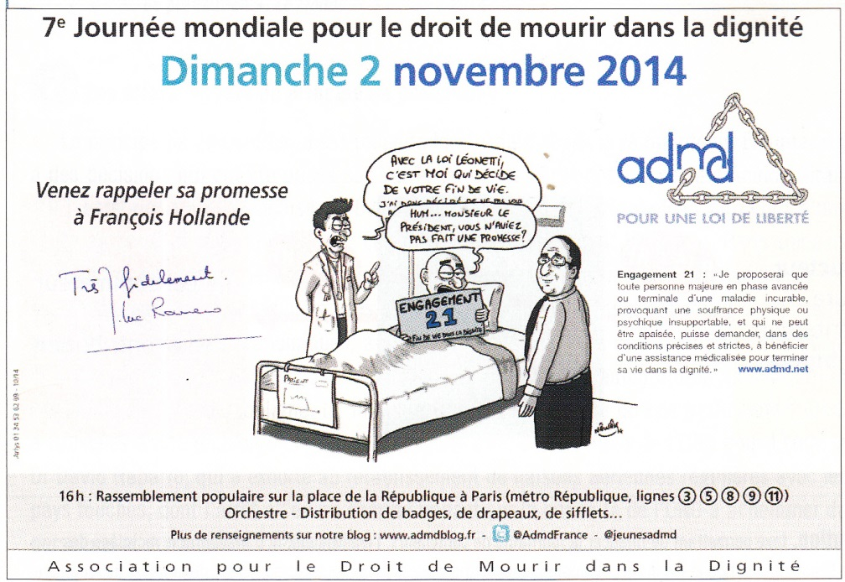

Doc. 12 - Vidéo: L'utérus artificiel, ARTE, (14'54).
Doc. 13 - 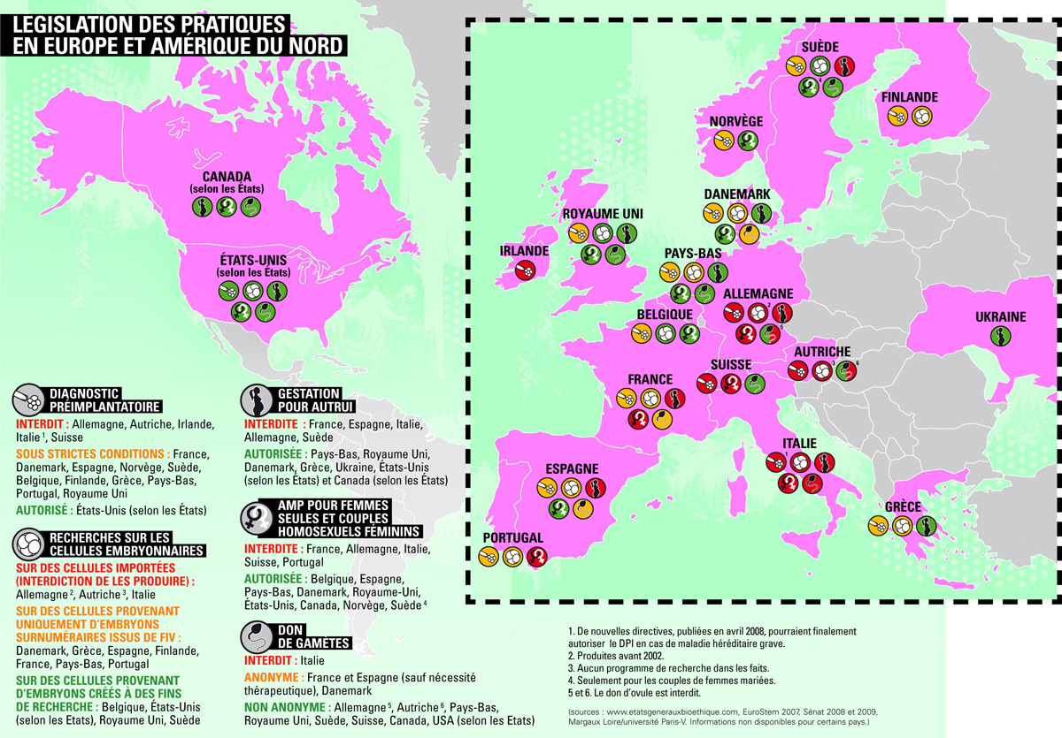

Doc. 14 - 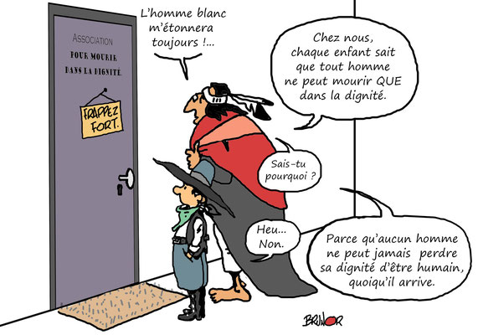

Doc. 15 -
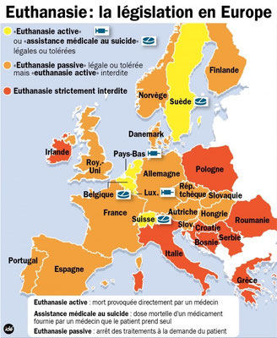

Doc. 16 -
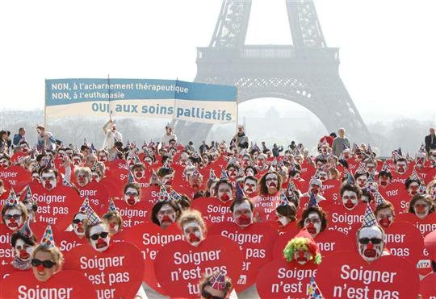

Doc. 17 -
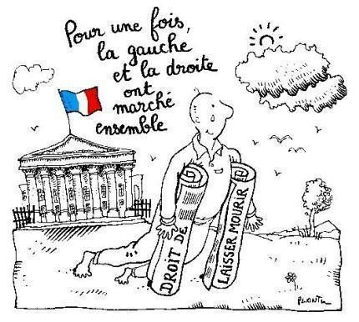

Doc. 18 -
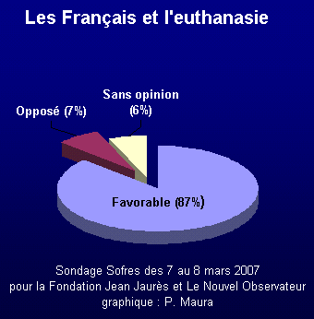

Doc. 19 -
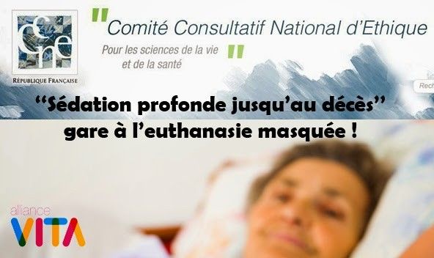

Doc. 20 - L'affaire Vincent LAMBERT﻿
1- Résumé de l'affaire en 10 points selon LE MONDE
http://www.lemonde.fr/sante/article/2014/01/29/dix-questions-autour-de-l-affaire-vincent-lambert_4351187_1651302.html
2- Derniers rebondissements au 23 juillet 2015 selon LA CROIX
http://www.la-croix.com/Ethique/Bioethique/Climat-tendu-avant-la-decision-du-medecin-de-Vincent-Lambert-2015-07-23-1337387?xtor=EPR-9-%5B1300873338%5D

Doc. 21 - Les droits du patient
Guide méthodologique de la fédération Hospitalière de France - FHF (loi du 4 mars 2002)
http://www.parhtage.sante.fr/re7/aqu/site.nsf/%28webpub%29/C1256A7F00552DC9C125718D004F162C/$FILE/MSGuideFHF.pdf
La Charte de la personne hospitalisée
http://www.sante.gouv.fr/IMG/pdf/charte_a4_couleur.pdf
Le site des droits des usagers de la santé
http://www.sante.gouv.fr/la-charte-de-la-personne-hospitalisee-des-droits-pour-tous.html

Doc. 22 -
- http://www.sciencesetavenir.fr/sante/20141210.OBS7465/de-l-homme-repare-a-l-homme-augmente.html

Doc. 23 - Historique sur les lois bioéthiques.
- http://www.ladocumentationfrancaise.fr/dossiers/bioethique/historique-lois-bioethique.shtml

